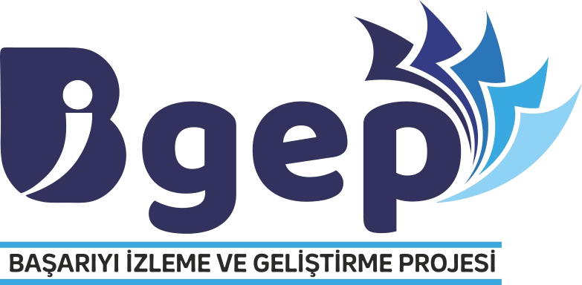

BİGEP (BAŞARIYI İZLEME VE GELİŞTİRME PROJESİ)
OKUL YOL HARİTASI -
S.N. | ÇALIŞMA KONULARI | ÇALIŞMA TARİHİ | DURUM
1 | “BAŞARIYI İZLEME VE GELİŞTİRME PROJESİ” nin okulun tüm öğretmenlerine toplantılarla tanıtılması. | 11/11/2020 | YAPILDI
2 | “Okul Proje Yürütme Komisyonu” nun tüm öğretmenlerle işbirilği içerisinde oluşturulması. | 13/11/2020 | YAPILDI
3 | “Okul Proje Yürütme Komisyonu”nda yer alan Okul Proje Sorumlusu öğretmenin bilgilerinin İl/İlçe Milli Eğitim Müdürlüğüne gönderilmesi. | 16/11/2020 | YAPILDI
4 | Okul Proje Yürütme Komisyonu koordinatörlüğünde, Okul Proje Ekiplerinin Oluşturulması. | 18/11/2020 | YAPILDI
5 | Okul Proje Yürütme Komisyonu koordinatörlüğünde, Tüm Ana başlıklar için Okul Çalışma Planlarının Oluşturulması. | 01/12/2020 | YAPILDI
6 | Okulun tüm paydaşlarına yönelik BİGEP tanıtımlarının yapılması. | 03/12/2020 | YAPILDI
7 | “Okul Çalışma Planı” çerçevesinde “Okul Çalışma Raporu”nun düzenlenmesi ve Raporun belirtilen tarihlerde İlçe Milli Eğitim Müdürlüğüne gönderilmesi. | 14/12/2020 | YAPILDI
8

